**Проверка функции CreateCourse**

1. Успешное создание курса



Рисунок 1 – Входные данные

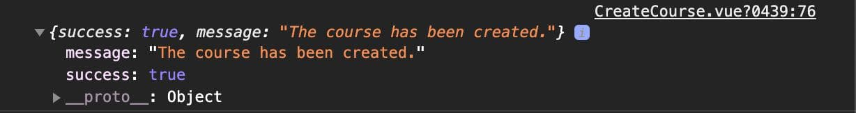

Рисунок 2 – Результат работы теста

1. Недостаточное к-во параметров



Рисунок 3 - Входные данные

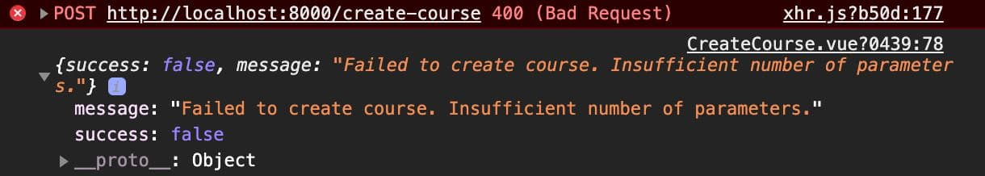

Рисунок 4 - Результат работы теста

**Проверка функции Registration**

1. Успешная регистрация



Рисунок 5 - Входные данные

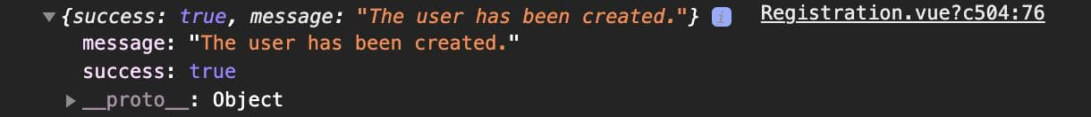

Рисунок 6 - Результат работы теста

1. Недостаточное к-во параметров



Рисунок 7 - Входные данные

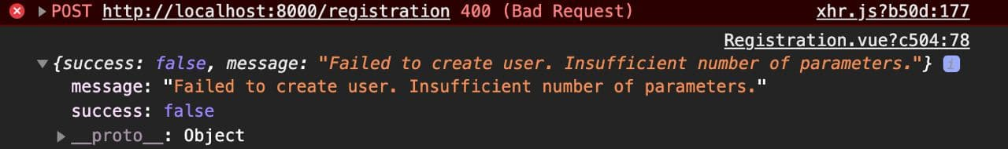

Рисунок 8 - Результат работы теста

**Проверка функции Login**

1. Успешный вход в аккаунт

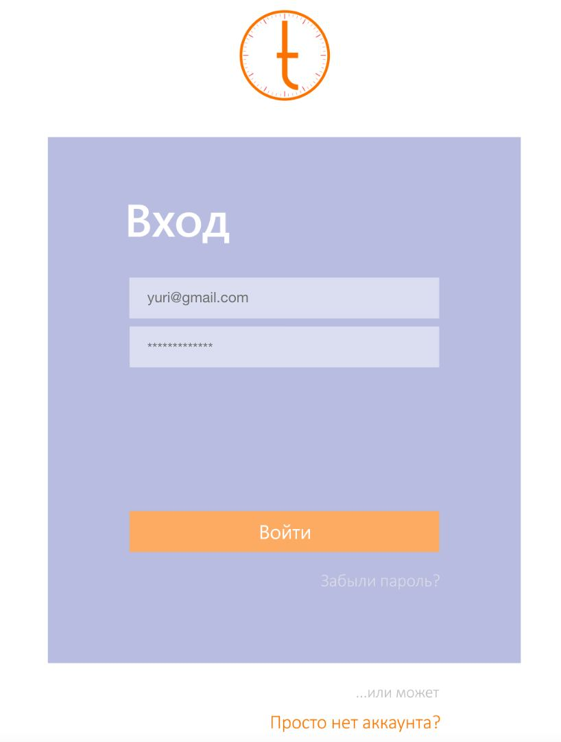

Рисунок 9 - Входные данные

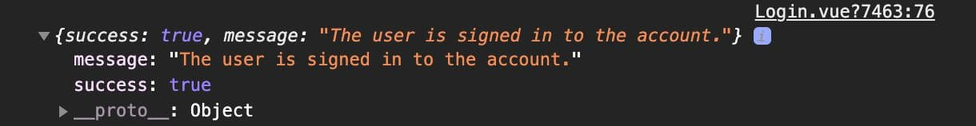

Рисунок 10 - Результат работы теста

1. Недостаточное к-во параметров

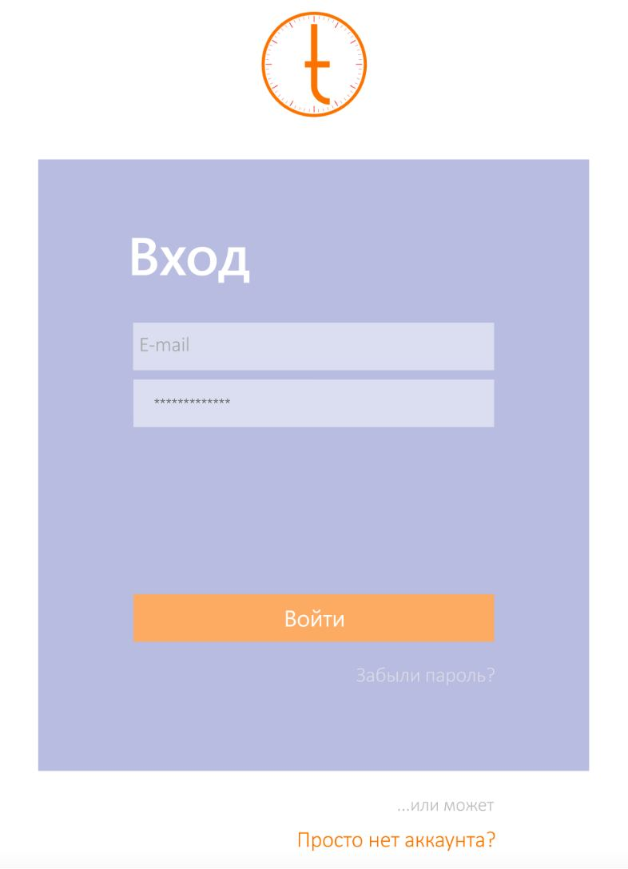

Рисунок 11 - Входные данные

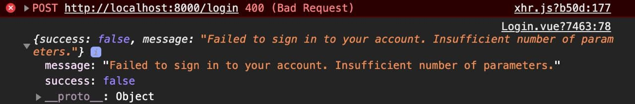

Рисунок 12 - Результат работы теста

1. Неверные данные



Рисунок 13 - Входные данные

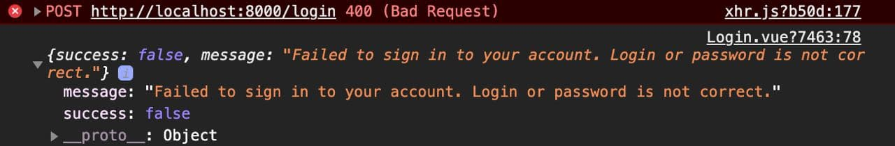

Рисунок 14 - Результат работы теста

**Проверка функции Courses**

1. Успешный вывод всех курсов (успешный результат будет всегда)

Входные данные (переход на страницу с курсами): localhost:8080/courses

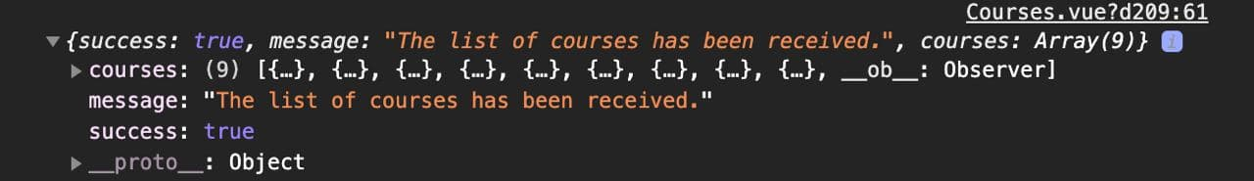

Рисунок 15 - Результат работы теста

**Проверка функции getCourse**

1. Успешный переход к выбранному курсу

Входные данные (переход на страницу курса): localhost:8080/course/5fc7e709bcfe2ec3216868ca

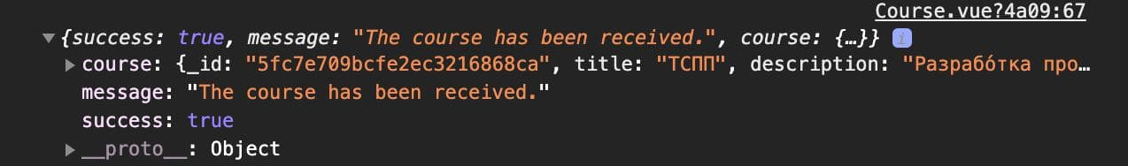

Рисунок 16 - Результат работы теста

1. Курса с таким id не существует

Входные данные (переход на страницу курса): localhost:8080/course/1

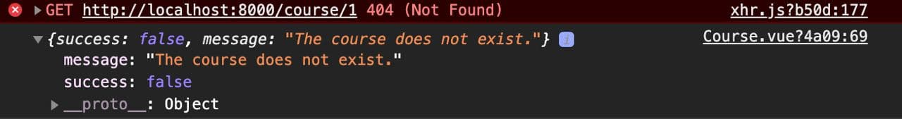

Рисунок 17 - Результат работы теста